Analyse objective d'une photo

Xhygnesse
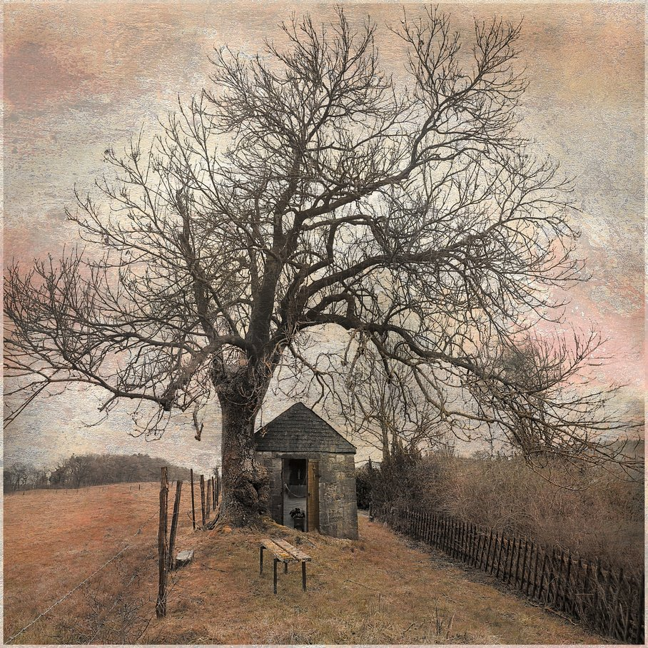 | Lundi 8 février 2016  Xhygnesse  None None  JPG

Découverte de l'image et du sujet
Cette image relève de la photographie de paysage rural, travaillée dans une veine picturale proche de la photographie d'art texturée. Une petite chapelle de pierre au toit d'ardoise, abritant une statuette mariale, s'adosse au tronc massif d'un arbre dénudé. Le houppier immense, au réseau de branches d'une grande finesse, écrase par contraste l'humble édifice et structure toute la composition. Un banc, une clôture de barbelés et une palissade de bois guident le regard vers l'entrée.
L'application d'une texture de type papier ou enduit, associée à une palette désaturée de roses fanés, d'ocres et de gris, confère à la scène un caractère intemporel, presque onirique. L'intention paraît être de transformer un lieu de dévotion modeste en tableau empreint de mélancolie et de recueillement. La saison hivernale et le ciel voilé renforcent le sentiment de silence et de permanence.
Cette œuvre s'adresse aux amateurs de photographie d'art, aux collectionneurs sensibles à l'esthétique du patrimoine rural et aux concours de photographie créative. Sa force communicative tient à l'équilibre entre un sujet lisible, la symétrie rassurante du cadre carré et une atmosphère poétique immédiatement évocatrice. Le traitement très marqué pourra toutefois diviser les puristes de l'image documentaire.
⚠ Cette image relève d'un traitement pictural très marqué (textures superposées, palette désaturée aux roses patinés, rendu de type peinture ancienne), de sorte que les critères standards de netteté, de fidélité tonale ou de rendu documentaire s'appliquent mal et qu'elle doit être jugée comme une œuvre d'art numérique plutôt que comme une photographie conventionnelle.
→ Évaluation chiffrée page 4 non applicable — voir commentaires.
Titres proposés par l'IA
- Le Banc des Silences
- Sous l'aile du vieux châtaignier
Musiques suggérées
- Valentin Silvestrov — Postludium for Piano (Bagatellen)
Des harmonies fanées et murmurées qui épousent la mélancolie de cette chapelle solitaire sous l'arbre nu et les teintes rosées patinées
- Hildur Guðnadóttir — Hndhr (Lament)
Un chant de violoncelle grave et dépouillé, en écho au silence rural, à la fragilité des branches et au recueillement du lieu

Analyse objective d'une photo
Xhygnesse
Données techniques
Date prise de vue : | 2016 · 02 · 08 — 11:44:43 | GPS : | Non disponible
Boitier / modele : | Canon Canon PowerShot G16 | Optique : | Non disponible
ISO : | 100 | Focale : | 6.1mm
Ouverture : | f/2.5 | Vitesse : | 1/640s
Mode exposition : | Non défini

Analyse des données d'acquisition
Le Canon PowerShot G16, compact à capteur 1/1,7", donne avec 6,1 mm (≈ 28 mm équivalent 24x36) un grand-angle modéré, adapté pour inscrire l'arbre et la chapelle dans leur environnement, avec une profondeur de champ naturellement étendue malgré f/2,5. L'ISO 100 et le 1/640 s, plutôt généreux par temps couvert, garantissent des branches nettes et une dynamique propre, laissant une marge de traitement pour les textures et la palette désaturée rosée ajoutées en post-production. Le petit capteur limite toutefois la gestion des hautes lumières du ciel, ce qui explique en partie le recours à la superposition texturée.
Histogramme de luminance
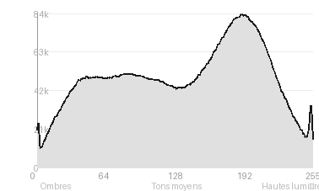
Analyse de l'histogramme de luminance
Distribution tonale : L'histogramme est équilibré, avec une légère dominante claire (hautes lumières 38,6 %, pic à 190/255, moyenne de 135). L'écart-type de 66 indique un contraste modéré, et l'écrêtage marginal (0,65 % / 0,93 %) préserve les détails aux deux extrémités.
Zones d'exposition : Le ciel texturé, rose et crème, occupe les hautes lumières. Les ombres se concentrent dans le tronc, le toit et le réseau de branches, qui se détachent en silhouette sombre et graphique. Les tons moyens, eux, tiennent le pré cuivré.
Ce qu'elles révèlent : Cette tonalité claire et patinée, avec des noirs jamais profonds, correspond à un rendu pictural volontaire (texture superposée, voile fané). Le contraste reste concentré sur l'arbre et la chapelle, ce qui en fait le point focal.
Résultats prévisibles à l'impression et présentation
Écrêtage négligeable (noirs 0,65 %, blancs 0,93 %) : l'image devrait s'imprimer sans perte notable, mais le pic à 190/255 et les 38,6 % de hautes lumières, concentrés dans le ciel texturé, exigent un papier mat ou baryté et une épreuve d'essai pour éviter l'empâtement des tons clairs et préserver la finesse des ramures. L'écart-type de 66,1 reste confortable, mais les ombres du tronc et de la clôture (27,4 %) risquent de se boucher sur un papier peu contrasté, et les roses saturés du ciel peuvent sortir du gamut CMJN, d'où l'intérêt d'une épreuvage écran.
- Dimensions 50x50 cm conseillées, format carré
- Papier beaux-arts mat texturé, type Hahnemühle
- Cadre bois clair, caisse américaine fine
- Marie-louise crème large 7 cm

Analyse technique et artistique
Xhygnesse
Constatations positives — Prise de vue
- Composition : format carré bien exploité, avec un arbre monumental dont la ramure occupe tout le cadre et une petite chapelle placée sous son tronc. Ce contraste d'échelle crée un point focal clair.
- Lignes directrices : les clôtures, à gauche en fil de fer et à droite en lattis, convergent vers l'édifice. Le banc au premier plan guide le regard le long d'un parcours de lecture naturel.
- Netteté et lisibilité : la finesse du ramage reste précise malgré sa densité, et le bâtiment est détaché du ciel par la silhouette de l'arbre. La palette désaturée, rose et ocre, reste cohérente avec l'ambiance hivernale.
Axes d'amélioration
- Dégager le premier plan en retirant ou en décalant le banc et les piquets de clôture, qui encombrent la base de la composition et détournent l'œil de la chapelle
- Ajuster le cadrage pour laisser respirer la ramure, car les branches de gauche et de droite sont coupées par les bords du cadre et densifient trop les marges
- Photographier par une lumière plus directionnelle, avec un ciel plus structuré, afin d'apporter du relief aux pierres de la chapelle et de l'écorce, sans dépendre uniquement des textures ajoutées en post-traitement
Constatations positives — Post-traitement
- Texture picturale : la superposition de grain et de matière évoque le papier ancien ou l'enduit, et confère à l'image une dimension de tableau qui sert le caractère intemporel du sujet.
- Palette maîtrisée : les roses désaturés et les ocres, sur fond de brun profond, forment une harmonie chromatique cohérente, douce et mélancolique, en accord avec l'atmosphère hivernale.
- Intégration réussie : la texture épouse le ciel sans écraser les détails fins des branches ni la pierre de la chapelle, ce qui préserve la lisibilité du sujet.
Axes d'amélioration
- Réduire l'opacité ou le grain de la texture superposée, qui écrase les fines branches et le détail de la pierre de la chapelle, afin de retrouver de la netteté sur le sujet
- Renforcer le contraste local et la luminosité sur la chapelle et son tronc par un masque sélectif, pour qu'ils se détachent davantage du fond brumeux
- Harmoniser les teintes rosées inégalement réparties dans le ciel et l'herbe en atténuant les taches saturées des bords, et assombrir légèrement les coins pour recentrer le regard

Le commentaire du spécialiste
**Commentaire critique**
Cette image relève de la photographie plasticienne : la texture de papier ancien et la palette rosée, désaturée, la rapprochent du pictorialisme (Steichen, Demachy) et, par sa veille chapelle sous un arbre-gardien, d'un romantisme rural proche de la peinture de Friedrich. Sa réussite tient à la disproportion entre le chêne monumental, presque anthropomorphe, et l'oratoire minuscule qu'il abrite. Elle installe une tension entre protection et fragilité, que le banc vide rend plus mélancolique encore. Les clôtures, qui fuient en diagonales opposées, creusent la profondeur sans rompre le calme de la composition. La texture, en revanche, uniformise l'ensemble et écrase parfois les nuances de l'écorce et de la pierre : la moduler localement redonnerait au sujet une présence tactile plus forte. Le ciel, encore trop chargé de motifs, concurrence la ramure ; l'apaiser accentuerait la dimension de recueillement que l'image appelle.

Evaluation IA — objective et chiffree
Xhygnesse
N° | Critère | Max/10 | Note/10 | Max rel. | Note rel. | Commentaire
1 | Technique | — | — | — | —
1.1 | Netteté / mise au point | — | — | — | — | Les branches fines et l'écorce du tronc restent bien définies malgré la texture superposée. La chapelle est un peu douce, ce qui est cohérent avec l'esthétique picturale.
1.2 | Exposition | — | — | — | — | Exposition équilibrée, sans zone brûlée ni bouchée. L'ensemble reste volontairement tamisé, avec des noirs légèrement relevés par la texture.
1.3 | Bruit numérique / grain | — | — | — | — | Aucun bruit gênant. Le grain est remplacé par une texture papier ou peinture qui structure l'image de façon homogène.
1.4 | Profondeur de champ | — | — | — | — | Profondeur de champ étendue, de la clôture au fond de colline. La texture aplatit un peu les plans, ce qui renforce l'aspect pictural.
1.5 | Vitesse d'obturation | — | — | — | — | Vitesse suffisante pour figer les branches, sans flou de bougé. Ce critère reste peu déterminant dans une scène statique.
1.6 | Balance des blancs | — | — | — | — | Palette chaude de rose saumon et d'ocre, cohérente avec l'ambiance hivernale. Le traitement est stylisé mais harmonieux.
2 | Composition | — | — | — | —
2.1 | Cadrage | — | — | — | — | Format carré bien adapté à la symétrie de l'arbre. La chapelle est placée en bas et le houppier remplit l'espace sans étouffer. Les branches touchent les bords à gauche.
2.2 | Équilibre visuel | — | — | — | — | L'arbre massif au centre est contrebalancé par la clôture à droite et la prairie à gauche. La composition est stable et la chapelle ancre le bas du cadre.
2.3 | Lignes directrices | — | — | — | — | Les deux clôtures convergent vers la chapelle et guident le regard. Le banc au premier plan renforce la perspective.
2.4 | Gestion du fond | — | — | — | — | Le ciel texturé et la colline lointaine servent d'écrin, et les branches se détachent clairement. La texture envahit toutefois un peu l'arrière-plan.
2.5 | Angle de prise de vue | — | — | — | — | Point de vue frontal à hauteur d'homme, qui valorise la monumentalité de l'arbre. Il reste classique et sans surprise.
3 | Lumière | — | — | — | —
3.1 | Qualité de la lumière | — | — | — | — | Lumière diffuse de ciel couvert, douce et sans ombres dures. Elle sert l'atmosphère mélancolique mais manque de relief.
3.2 | Direction de la lumière | — | — | — | — | La direction de la lumière est difficile à lire, car l'éclairage est uniforme. Les volumes de la chapelle et du tronc sont peu modelés.
3.3 | Gestion des contrastes | — | — | — | — | Bon contraste entre les branches sombres et le ciel clair, qui fait ressortir la ramure. Les tons moyens de la texture adoucissent l'ensemble.
4 | Intention & Communication | — | — | — | —
4.1 | Clarté du sujet | — | — | — | — | L'arbre et la chapelle forment un duo lisible. La petite porte ouverte attire l'œil en bas de l'image.
4.2 | Originalité / créativité | — | — | — | — | Le traitement texturé évoque la peinture ancienne et donne un caractère intemporel. Le thème de l'arbre et de la chapelle est classique, mais son traitement est personnel.
4.3 | Cohérence intention/résultat | — | — | — | — | La texture, la palette désaturée et le sujet convergent vers une atmosphère nostalgique et cohérente. L'intention est clairement atteinte.
4.4 | Impact émotionnel | — | — | — | — | L'image dégage une mélancolie contemplative et un sentiment de recueillement. Le contraste entre l'arbre imposant et la chapelle minuscule marque.
4.5 | Capacité narrative | — | — | — | — | La chapelle abritée sous l'arbre, le banc vide et la porte entrouverte suggèrent le silence, la foi et le passage du temps. Le récit reste ouvert.
5 | Global | — | — | — | —
5.1 | Impression générale  Appreciation subjective de l'empreinte et de l'intention. | — | — | — | — | Image de fine art aboutie, à l'ambiance picturale maîtrisée. La composition est solide et l'émotion palpable.
 | Total | — | — | — | —
 | Total / 50 | — | — | — | — | ⚠ Évaluation chiffrée non applicable

